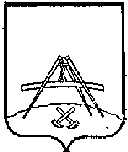

**ПРЕДСТАВИТЕЛЬНОЕ СОБРАНИЕ**

Кирилловского муниципального округа Вологодской области

**Р Е Ш Е Н И Е**

|  |  |  |  |
| --- | --- | --- | --- |
| от |  | № |  |

|  |
| --- |
| О единовременной денежной выплате ветеранам боевых действий  на территории Республики Афганистан |

В честь 35-летия вывода советских войск с территории Республики Афганистан Представительное Собрание

**РЕШИЛО:**

1. Установить единовременную разовую денежную выплату в размере 5000 рублей ветеранам боевых действий на территории Республики Афганистан, постоянно проживающим и зарегистрированным по месту жительства на территории Кирилловского муниципального округа.

2. Администрации Кирилловского муниципального округа произвести денежные выплаты за счет средств муниципального бюджета округа на основании сведений, представленных военным комиссариатом Кирилловского, Белозерского, Вашкинского округов Вологодской области.

|  |  |
| --- | --- |
| Председатель Представительного Собрания Кирилловского муниципального округа  Вологодской области  В.П.Шачин | Глава Кирилловского  муниципального округа  Вологодской области  А.Н.Тюляндин |